### مقدمة

خلال ثلاث أعوام كاملة (الفترة من يوم 3 يوليو 2013 حتى 3 يوليو 2016)، تم تسجيل وأرشفة 211 حالة تحرير محاضر واحتجاز دون تحقيق ضد زائري محتجزين على خلفية سياسية في مصر، وذلك عبر 76 مكان احتجاز مختلف، بينهم 110 من الذكور و 101 من الإناث، علماً بأن التقرير لا يشمل سوى الوقائع المتعلقة بأشخاص محتجزين على خلفية أحداث سياسية فقط (ليست جنائية)، كما لا يضم حالات الاستيقاف التي لا يصاحبها إجراء مباشر من إجراءات الاحتجاز وسلب حرية الشخص، ولا يحوي حالات فعاليات الاحتجاج المُنَظَّم بمحيط أماكن الاحتجاز سواء كانت تظاهرة أو اشتباك، مع مراعاة أن الأرقام الوادرة في التقرير لا تمثل إجمالي عدد المحبوسين خلال فترة زمنية معينة على خلفية نفس الوقائع.

يضم التقرير [قاعدة بيانات تفصيلية](http://goo.gl/f4EKUr) لمعظم الإجراءات الجنائية والتفاصيل القانونية الخاصة بالزائرين والمحتجزين خلال تلك الوقائع، فقد تم تسجيل إجمالي “كفالات إخلاء سبيل” نهائية تقدر بـ 36,500 ألف ج في عدد 155 حالة فقط حيث كانت معظم قرارات إخلاء السبيل تصدر بضمان محل الإقامة، بينما جاء توزيع الوضعع القانوني للزائر بعدد 60 حالة من “إطلاق السراح” المباشر دون تحرير محضر وتوجيه اتهام و 80 قرار “إخلاء سبيل” على ذمة القضية بواسطة النيابة العامة و 4 مرات تم فيها “حفظ القضية” بواسطة جهات التحقيق بينما فصلت المحاكم في 9 دعاوي قضائية بالبراءة و 14 أخرى بـ”الحبس” وكانت هناك حالة واحدة لـ”وفاة الزائر نفسه داخل مكان احتجاز” بعد حبسه فيما لم تتوفر معلومات بشأن 43 حالة أخرى.

للاستفسار أو المتابعة بشأن أية معلومات أو تعديلات أو إضافات في محتوى الملف، يرجى التواصل عبر البريد الإلكتروني daftar.ahwal@gmail.com

للاطلاع على التقرير كاملا من [هنا](http://daftarahwal.com/2016/12/20/arrests-visits-inside-detention-facilities-abstract-ar/).

## عرض نوعي لتوزيع الحالات

* وفقاً لنوع التحرك الأمني ضد الزائر، كانت هناك 135 حالة من “القبض وتحرير محضر” ومن ثَمَّ العرض على النيابة، و 14 حالة “القبض بأمر ضبط وإحضار مسبق” حيث يتم فيها القبض على خلفية محضر واتهام لواقعة سابقة وليست خلال الزيارة نفسها، و 62 حالة “احتجاز دون تحقيق” حيث لا يتم تحرير محضر وتوجيه اتهامات للشخص.
* وحسب الفترات الزمنية المختلفة، جاء توزيع الحالات بعدد 21 حالة خلال النصف الثاني من عام 2013، و 49 بالنصف الأول من عام 2014، و 52 خلال نصفه الثاني، فيما كانت هناك 42 حالة في النصف الأول من 2015، و 33 خلال نصفه الثاني، بينما جاء النصف الأول من عام 2016 بإجمالي 14 حالة.
* وجغرافياً توزعت الحالات بعدد 89 داخل نطاق “المحافظات المركزية”، و 103 بـ”محافظات الدلتا”، و 4 في “مدن القناة”، و 15 داخل “محافظات الصعيد”، فيما خلت المحافظات الحدودية من أية حالات مُسجلة بها، بينما جاء توزيع نوعية مكان الاحتجاز نفسه بحدوث 34 حالة داخل “مناطق سجون”، و 42 داخل “سجون عمومية”، و 70 بـ”أقسام شرطة”، و 54 خلال “ترحيلات المحاكم المختلفة”، و 10داخل “مديريات أمن أو معسكرات أمن مركزي”، بينما كانت هناك حالة وحيدة بـ”مقرات الأمن الوطني”.
* ومن حيث المرحلة العمرية للزائر، كان هناك 7 ممن هم “أقل من 18 سنة”، و 84 آخرون أعمارهم تتراوح “بين 18-40 سنة”، و 17 أعمارهم “فوق 40 سنة”، بينما كان هناك 103 شخصاً لم يتم التوصل إلى تحديد عمرهم.
* فيما جاء توزيع الحالات حسب نوع مهنة الزائر كما يلي؛ تعرض “المحامون” لـ10 حالات (مع مراعاة معايير الإدراج واعتماد الوقائع المُوضَحَّة  أدناه)، و 10 حالات لـ”مهن حرة” كالطب والهندسة والتجارة، ومرتان حدثت ضد “عضو هيئة تدريس” بالجامعة، و 54 حالة لطلبة بالتعليم العالي أو الأساسي”، و شخصان يقومان بـ”أعمال حرة”، وآخران يعملان بـ”وظائف حكومية”، و 3 يؤدون “عملاً باليومية”، و 10 تم اعتبارهن كـ”ربة منزل”، كما أنه هناك 118 آخرون لم يتم التمكن من تحديد مهنتهم.
* ومن حيث صلة القرابة بين الزائر والمحتجز، كانت هناك 33 حالة ترتبط بعلاقة مع “الزوج أو الزوجة”، و 30 مع “الابن أو الابنة” و 16 مع “الأب أو الأم”، و 26 مع “الأخ أو الأخت”، و 58 مع “الزميل أو الزميلة”، و 8 مع “موكل لمحامٍ” حيث يكون فيها المحامي في وضع زيارة للمتهم الخاص به، 27 لـ”أحد الأقارب” لم يتم تحديده بدقة، بينما كانت هناك 13 حالة “غير محدد” لم يتم فيها تحديد صلة القرابة بينهما.
* أما من حيث نوع الواقعة المحبوس على خلفيتها المحتجز نفسه، فهناك 44 تحرك أمني ضد زائرين لمحتجزين محبوسين على خلفية “تظاهرة”، و 44 على خلفية وقائع “احتجاج بمحيط منشأة شرطية”، و 45 في قضايا “انضمام لتنظيم على خلاف أحكام القانون”، و 18 متهمين في “قضايا خلايا إرهابية”، و 5 في “قضايا تخابر”، و 3 محتجزين على خلفية وقائع سابقة لـ”زيارة محتجز”، و 2 على خلفية واقعة “نشر إلكتروني”، بينما كان هناك 85 حالة أخرى لم يتم فيها تحديد نوع الواقعة المحبوس على خلفيتها المحتجز.
* ومن حيث مدة حبس الزائر، كانت هناك 66 حالة مسجلة لـ”خروج الزائر خلال نفس اليوم”، و 17 حالة أخرى “خروج في اليوم التالي”، و 19 حالة “خروج خلال أسبوع واحد”، و 7 خلال “مدة (أسبوع حتى شهر)”، و 24 خلال “مدة (شهر حتى 6 شهور)”، فيما كانت هناك 3 مرات تم فيها حبس الزائر لـ”مدة (6 شهور حتى سنة)”، و 3 مرات أخرى لـ”مدة (سنة حتى ثلاث سنوات)”، بينما كانت هناك 72 حالة لم يتم التوصل فيها إلى موعد محدد للإفراج عن الزائر.

### أقسام التقرير

### المنهجية والمعايير

من [هنا](http://daftarahwal.com/2016/07/28/arrests-visits-inside-detention-facilities-methodology-ar/)

### أرشيف معلوماتي – قاعدة البيانات

من [هنا](http://daftarahwal.com/2017/02/22/arrests-visits-inside-detention-facilities-database-ar/)

### تحليل إحصائي – جداول إحصائية

من [هنا](http://daftarahwal.com/ar/2016/07/28/arrests-visits-inside-detention-facilities-statistics-ar/)

### رسوم بيانية

من [هنا](http://daftarahwal.com/ar/2016/07/28/arrests-visits-inside-detention-facilities-visuals-ar/)

### إنفوجراف

من [هنا](http://daftarahwal.com/2017/02/22/arrests-visits-inside-detention-facilities-infographics-ar/)

### ****المنهجية والمعايير****

## المنهجية ومعايير التقسيم والتصنيف

[الإطار العام](http://daftarahwal.com/ar/about-us-ar/methodology-ar/) لمنهجية الرصد والأرشفة

### بشأن الملف:

* حالة تحرير المحاضر والاحتجاز دون تحقيق ضد زائري محتجزين على خلفية سياسية: تم تحديدها في إطار التقرير بأنها كل حالة يتم فيها تحرك أمني ضد زائرين لمحتجزين على خلفية أحداث سياسية، إما بالقبض وتحرير محضر وتوجيه اتهام لعرض الزائر على النيابة أو إجراء من إجراءات الاحتجاز بدون تحرير محضر أو تحقيق من أيا من الجهات المختصة، أما بالنسبة لحالات الاستيقاف أو التوقيف فلا تدخل ضمن إطار التقرير، مع شرط أن تكون واقعة التحرك الأمني داخل أو بمحيط أماكن احتجاز متصلة بنفس حدث الزيارة، والمقصود بمصطلح “تحقيق” هو التحقيق من قبل الجهات المختصة وليس التحقيق الغير رسمي من غير ذوي الاختصاص.

## شروط ومعايير إدراج الحالات ضمن التقرير:

1. الشرط الزماني: وهو حدوث الحالة خلال النطاق الزمني المُحدد (بين 3 يوليو 2013 حتى 3 يوليو 2016).
2. الشرط المكاني: حدوث الحالة داخل أو بمحيط أماكن احتجاز والتي قد تكون سجن أو قسم شرطة أو مديرية أمن أو معسكر أمن مركزي أو مقر أمني أو مبنى محكمة  خلال ترحيل المحتجزين لعرضهم على النيابات والمحاكم المختلفة، ولا يشمل حالات القبض خارج ذلك النطاق المكاني حتى وإن كان على خلفية ظرفف الزيارة مثل حالات القبض عبر مداهمات للمنازل أو في كمين أمني خارج النطاق الجغرافي لمكان الاحتجاز.
3. الشرط الظرفي: وهو حدث الزيارة نفسه ولا يشمل ما دون ذلك من فعاليات الاحتجاج المُنَظَّم بمحيط أماكن الاحتجاز سواء كانت تظاهرة أو اشتباك، وفي حالة كون الزائر “محامياً” يجب توفر نفس الشرط بالتواجد لغرض زيارة المحتجز سواء أحد ذويه أو زميل أو صديق له أو أحد موكليه دون أن يكون التواجد من أجل القيام بإجراء جنائي رسمي مثل حضور جلسات التحقيق والمحاكمة والذي يدخل ضمن إطار القبض على خلفية أداء العمل وليس في السياق الاجتماعي الخاص بالتقرير، وذات الشرط ينطبق على “الصحفيين والمصورين” فلا يضم التقرير حالات القبض والاحتجاز على خلفية تصوير منشآت عامة إلا حال تبين التواجد لغرض الزيارة.
4. شرط إجرائي: تشمل حالات “القبض وتحرير محاضر” والإحالة للنيابة (يكون محضر الاتهام مرتبط بذات واقعة الزيارة أو على خلفية محضر اتهام سابق بعد صدور قرار ضبط وإحضار) أو “الاحتجاز بدون تحقيق” باتخاذ إجراء تقييد حرية الشخص داخل مكان احتجاز أو “كلبشة الأيدي”، ولا تشمل حالات الاستيقافات أو التوقيفات التي يصاحبها تحقيق أو استجواب أو تفتيش دون احتجاز فعلي والتي تحدث بشكل روتيني ولا يمكن حصرها وتعتبر في سياق أكثر اتساعاً.
5. شرط قانوني: كون المحتجز مُتهم أو محكوم عليه في قضية على خلفية أحداث سياسية وليست جنائية عادية.
6. شرط تواجد المحتجز نفسه داخل مكان الاحتجاز: فلا يشمل حالات التردد على المؤسسات الأمنية والقضائية من أجل الاستفسار أو تقديم بلاغات  سواء بواسطة محامين أو مواطنين عاديين.

### توضيحات مهمة بشأن منهجية التقرير ومعايير إدراج الحالات:

1. الملف يعد حصراً أولياً الغرض الرئيسي منه رسم الأنماط والسياق التفصيلي والداخلي للحوادث ومعطياتها وعناصرها، وقد لا يعبر بشكل كامل عن إجمالي الحالات على أرض الواقع وفق نفس المعايير المُحددة، والرقم “صفر” في إطار التقرير لا يعني بالضرورة أنه لا توجد حالات في مكان وزمان معين.
2. تم إدراج فقط الحالات التي تتوفر فيها معلومات دقيقة لمعظم عناصر الواقعة مثل هوية الزائر والمحتجز والتفاصيل القانونية والإجرائية الخاصة بهما والأبعاد المكانية والزمانية والوصفية للحدث.
3. الأرقام الوادرة في التقرير لا تمثل إجمالي عدد المحبوسين خلال فترة زمنية معينة على خلفية نفس الوقائع.
4. تم إدراج الحالات التي تنطبق فيها الشروط والمعايير السابقة بغض النظر عن الاتهامات المُوَجَّهة والتي تتراوح في الغالب بين “التعدي على موظف عمومي أثناء تأدية عمله” و”الانضمام لجماعة إرهابية” و”مخالفة لوائح السجون بمحاولة إدخال هاتف محمول أو مواد مخدرة لمسجون” و”حيازة مطبوعات تحريضية” و”محاولة اقتحام منشأة شرطية وتهريب سجين” و”تصوير منشآت شرطية وقضائية بدون ترخيص”.
5. في حالة حدوث التحرك الأمني ضد عدد من الزائرين خلال واقعة بمكان وزمان معين يتم احتساب كل حالة على حدة.
6. في حالة احتجاز حدوث تحرك أمني ضد زائرين بينهم أطفال رضع أو ممن لا يتخطون 5 سنوات، فلا يتم إدراج الطفل كحالة، حيث لا يمكن اعتبار الطفل كشخص واعي مدرك بشكل كامل لذلك الحدث من ظروف وإجراءات احتجاز.
7. التقرير لا يشمل حالات تحرير محاضر اتهام جديدة ضد محتجزين حاليين سواء خلال زيارة أو لا، فقط يتم تسجيل التحركات الأمنية والقانونية ضد الزائرين نفسهم، وفي حالة تحرير محضر اتهام ضد زائر ومحتجز معاً وفقاً للمعايير السابقة لا يتم إدراج المحتجز كحالة لإنه خارج السياق الاجتماعي المُحدد.
8. التقرير لا يشمل حالات محاولات الهروب من السجن خلال الزيارة من قبل السجين ومن ثَمَّ إلقاء القبض عليه.
9. التقرير لا يشمل حالات “ادعاء الإخفاء القسري” لمحبوسين من قبل أو حالات القبض مرة أخرى عليهم بعد قرار إطلاق سراحهم داخل مكان الاحتجاز نفسه، حيث يعد ذلك خارج إطار التقرير وفقاً للمعايير والسياق الاجتماعي المُحدد.

### المصادر التي تم الاستعانة بها

* مصادر المعلومات التي تم الاستعانة بها في البناء المعلوماتي هي “مصادر أولية” (معلومات تم التحقق منها من مصادرها الأولية) حيث تمثل قرابة نصف الحالات، بالإضافة إلى “مصادر ثانوية”، كما تم توضيحها بشكل مفصل في الأرشيف المعلوماتي.
* هناك مساران للاستعانة بالمصادر:

1- المسار الأول: المصادر الرئيسية لاعتماد الواقعة نفسها:

وهي المصادر التي يتم الاستعانة بها لإدراج حدوث الحالة بالفعل، والتي جاءت غالبيتها بين “وسيلة مباشرة للمصدر الأوَّلي” و “جهات رسمية” عبر وسائل إعلامية منقولة عن جهات أمنية أو قضائية أو توفر أوراق رسمية كمصادر رئيسية لاعتماد الواقعة حيث يمثلان وحدها ثلاث أرباع الحالات، فيما كانت “الجهات الحقوقية” تم الاستعانة بها بشكل محدود وحسب معايير مُحددة.

2- المسار الثاني: المصادر التكميلية من أجل البناء المعلوماتي لتفاصيل الواقعة:

وهي المصادر التي يتم الاستعانة بها لإكمال البناء المعلوماتي للواقعة بعد اعتمادها في المسار الأول، وفيها تم استخدام “جهات رسمية” و”الجهات الحقوقية” وشهادات منشورة لذوي المحتجزين أو لشهود عيان وجهات ومبادرات وحملات سياسية وإعلامية.

* البيانات الوصفية أو الفوقية Metadata لكل واقعة هي أدق ما تم التوصل إليه من جميع المعلومات المُتاحة، ولكنها ليست بالضرورة كاملة الدقة، حيث تم الاعتماد غالباً على رواية الواقعة نقلاً عن الجهات الرسمية أو الجهات الحقوقية أو الزوار أو المحتجزين أو ذويهم أو الشهود، وهناك فرضيات واستنتاجات محدودة في نطاقات معينة حسب معايير منهجية وتحليل دقيق للبيانات، يمكن الاستفاضة فيها حال طلب ذلك.

### – وقد تم تقسيم “نوع المصدر الرئيسي” لاعتماد الواقعة، كما يلي:

* “وسيلة مباشرة للمصدر الأوَّلي”: هي حالات تم الاعتماد في إدراجها على تواصل بأحد العناصر الأولية المتداخلة في الحدث سواء زائر أو محتجز أو شاهد عيان، ويكون التواصل بشكل مباشر أو عبر أفراد ومجموعات متفرقة، وهي تمثل عدد 100 حالة (بنسبة 47% من إجمالي الحالات المُدرجة).
* “جهات رسمية”: هي الحالات التي بها مصدر رسمي عن حدوث الواقعة بالفعل بغض النظر عن دقة التفاصيل وروايات الواقعة، وقد تكون جهات أمنية أو قضائية، وقد تم الاعتماد عليها في 59 حالة (بنسبة تقترب من 28%)، وهناك حالات أخرى لـ”جهات رسمية” يتوفر فيها “وسيلة مباشرة للمصدر الأوَّلي” فتم تسجيلها ضمن القسم الأول.
* “جهات حقوقية”: هي الحالات التي لا يوجد لها مصدر كـ”جهات رسمية” ولا “وسيلة مباشرة للمصدر الأوَّلي”، وتم الاعتماد على تأكيد حدوثها وفقاً لجهات حقوقية فقط، تم الاستناد إليها في 52 حالة (بنسبة أكثر من 24%.

### النطاق الزماني للوقائع:

* خلال ثلاث سنوات، بدءاً من يوم 3 يوليو 2013 حتى 3 يوليو 2016، وتم تقسيمه كما يلي في العرض الإحصائي:

1. “النصف الثاني من عام 2013”: من 3 يوليو 2013 حتى 31 ديسمبر 2013.
2. “النصف الأول من عام 2014”: من 1 يناير 2014 حتى 30 يونيو 2014.
3. “النصف الثاني من عام 2014”: من 1 يوليو 2014 حتى 31 ديسمبر 2014.
4. “النصف الأول من عام 2015”: من 1 يناير 2015 حتى 30 يونيو 2015.
5. “النصف الثاني من عام 2015”: من 1 يوليو 2015 حتى 31 ديسمبر 2015.
6. “النصف الأول من عام 2016”: من 1 يناير 2016 حتى 3 يوليو 2016.

مع مراعاة أنه هناك نطاقات زمنية أخرى لكامل الإجراءات الجنائية وهي موضحة في الجزء التالي.

* النطاقات الزمنية للإجراءات الجنائية:

تعدد النطاقات الزمنية للإجراءات الجنائية حسب نوع الإجراء وقد تكون خارج النطاق الزمني المحدد لتسجيل حالات الزيارة نفسها حيث أن الإجراءات الجنائية قد تمتد لسنوات بعد حدوث الواقعة نفسها، وجاءت بالتقرير كما يلي:

1. “تاريخ قرار الإفراج”: وهي يوم قرار إخلاء السبيل من النيابة العامة أو إطلاق السراح من قبل وزارة الداخلية بدون تحرير محضر أو الإفراج بعد تنفيذ مدة العقوبة.
2. “تاريخ النطق بحكم أول درجة”: وهو يوم النطق بالحكم في الدعاوي القضائية ضد الزائرين أمام محاكم الجنح المختلفة.
3. “تاريخ النطق بحكم نهائي”: وهو يوم النطق بالحكم في الدعاوي القضائية ضد الزائرين أمام محاكم الجنح المستأنفة أو الجنايات المختلفة.
4. “تاريخ جلسات تحقيق وتجديد”: وهي أيام جلسات التحقيق أمام النيابة المختصة وجلسات نظر تجديدات أمر الحبس الاحتياطي للمتهم أمام الجهة  القضائية المختصة بذلك.
5. “تاريخ جلسات الاستئناف”: وهي أيام جلسات نظر استئناف أمر مد حبس المتهم احتياطياً أمام الجهة القضائية المختصة بذلك.
6. “تاريخ جلسات موضوعي”: وهي أيام جلسات نظر موضوع الدعوى القضائية أمام مختلف المحاكم.

### النطاق المكاني للوقائع:

* تمت تغطية جميع أماكن الاحتجاز في مصر بمختلف أنواعها، حيث تم تسجيل وقائع داخل 76 مكان احتجاز مختلف.

تم تقسيم المحافظات لأقاليم جغرافية كما يلي:

1. “المحافظات المركزية”: القاهرة، الجيزة، الإسكندرية.
2. “محافظات الدلتا”: القليوبية، الدقهلية، الشرقية، الغربية، المنوفية، البحيرة، كفر الشيخ، دمياط.
3. “مدن القناة”: بورسعيد، الإسماعيلية، السويس.
4. “محافظات الصعيد”: الفيوم، بني سويف، المنيا، أسيوط، سوهاج، قنا، الأقصر، أسوان.
5. “المحافظات الحدودية”: شمال سيناء، جنوب سيناء، مطروح، البحر الأحمر، الوادي الجديد.

### تم تقسيم أماكن الاحتجاز حسب نوعها (حسب تقسيم مصلحة السجون) كما يلي:

1. “منطقة سجون”: هي المناطق التي تشمل أكثر من سجن وهي مُخصصة لفئات مُحددة من المحبوسين والمسجونين حسب فئات عمرية ونوع اجتماعي وحالات مرضية ومدد عقوبة معينة (الحبس أحكام 3 سنوات فيما أقل والسجن أحكام أكثر من 3 سنوات)، مثل مناطق سجون طره ووادي النطرون وبرج العرب وأبو زعبل والقناطر الخيرية والقطا.
2. “سجن عمومي”: هي السجون العمومية الخاصة بكل محافظة بها محكمة ابتدائية، وهي مُخصصة لفئات مُحددة من المحبوسين والمسجونين، مثل سجن المنيا العمومي والفيوم العمومي وخلافه.
3. “قسم شرطة”: وهي الأقسام المرتبطة بنطاقات جغرافية مُحددة داخل كل محافظة تم تقسيمها إدارياً، وهي مُخصصة لفئات مُحددة من المحبوسين.
4. “مديرية ومعسكر أمن مركزي”: وهي تضم مديريات الأمن ومعسكرات الأمن المركزي بالمحافظات وتعتبر سجوناً خاصة بحسب القانون.
5. “مقر الأمن الوطني”: وهي مقرات الأمن الوطني بالمحافظات وغير معلوم وضعها القانوني.
6. “ترحيل محكمة”: هي تلك الحالات داخل أو بمحيط منشآت قضائية حيث التحقيق ونظر تجديد أمر حبس والمحاكمة الموضوعية.

### تم تقسيم نوع التحرك الأمني ضد الزائر كما يلي:

1. “القبض وتحرير محضر”: هي حالة القبض على الزائر وتحرير محضر اتهام مرتبط بالزيارة نفسها ثم العرض على النيابة.
2. “القبض بأمر ضبط وإحضار مُسبق”: هي حالة القبض على الزائر على خلفية محضر اتهام لواقعة سابقة صدر فيها أمر ضبط وإحضار من النيابة المُختصة.
3. “احتجاز دون تحقيق”: هي حالة احتجاز الزائر باتخاذ إجراء تقييد حرية الشخص داخل مكان احتجاز أو “كلبشة الأيدي”، ولا تشمل حالات الاستيقافات أو التوقيفات التي يصاحبها تحقيق أو استجواب أو تفتيش دون احتجاز فعلي.

### تم تقسيم المرحلة العمرية للزائر كما يلي:

1. “أقل من 18 سنة”: الزوار الذين تقل أعمارهم عن 18 سنة فيما لم يتم إدراج الأطفال تحت 5 سنوات (يُرجى مراجعة المعايير).
2. “بين 18-40 سنة”: الزوار الذين أعمارهم تتراوح بين 18 و 40 سنة.
3. “فوق 40 سنة”: الزوار الذين تزيد أعمارهم عن 40 سنة.
4. “غير محدد”: الزوار الذين لم يتم التمكن من تحديد أعمارهم بدقة.

### تم تقسيم نوع المهنة للزائر كما يلي:

1. “محاماة”: هي حالات كون الزوار من المحامين.
2. “مهن حرة”: هي حالات كون الزوار من الأطباء أو المهندسين أو المحاسبين وباقي المهن الحرة.
3. “عضو هيئة تدريس”: هي حالات كون الزوار من أعضاء هيئة التدريس بالجامعات.
4. “طالب تعليم عال أو أساسي”: هي حالات كون الزوار من طلبة الجامعات أو المعاهد أو طلاب المرحلة الثانوية.
5. “أعمال حرة”: هي حالات كون الزوار من ذوي الأعمال الخاصة.
6. “عمل حكومي”: هي حالات كون الزوار موظفين حكوميين بخلاف ما سبق
7. “عمل باليومية”: هي حالات كون الزوار من العمال باليومية والحرفيين.
8. “ربة منزل”: هي حالات كون الزائرات من ربات المنزل، ويتم اعتبار ذلك حسب المعلومات المتوفرة حيث قد تكون الزائرة مرتبطة بعمل أو وظيفة معينة غير مُحددة.
9. “غير محدد”: هي حالات لم يتم فيها تحديد وظيفة الزوار.

### تم تقسيم صلة القرابة بين الزائر والمحتجز كما يلي:

1. “الزوج أو الزوجة”: هي الحالات التي يتم فيها زيارة الزوج أو الزوجة داخل مكان احتجاز.
2. “الابن أو الابنة”: هي الحالات التي يتم فيها زيارة الابن أو الابنة داخل مكان احتجاز.
3. “الأب أو الأم”: هي الحالات التي يتم فيها زيارة الأب أو الأم داخل مكان احتجاز.
4. “الأخ أو الأخت”: هي الحالات التي يتم فيها زيارة الأخ أو الأخت داخل مكان احتجاز.
5. “الزميل أو الزميلة”: هي الحالات التي يتم فيها زيارة الزملاء أو الأصدقاء أو الجيران داخل مكان احتجاز.
6. “موكل لمحامي”: هي الحالات التي يقوم فيها المحامون بزيارة موكليهم داخل مكان احتجاز، وفي حالة قيام المحامي بزيارة أحد ذويه يتم إدراجه ضمن أحد الأقسام السابقة.
7. “أحد الأقارب”: هي الحالات التي يتم فيها زيارة أحد الأقارب داخل مكان احتجاز دون تحديد صلة القرابة بدقة.
8. “غير محدد”: هي الحالات التي لم يتم التوصل فيها لصلة القرابة بين الزائر والمحتجز.

### تم تقسيم نوع الواقعة المحبوس على ذمتها المحتجز كما يلي:

1. “احتجاج بمحيط مُنشأة شُرطية”: هي وقائع تعتمد بشكل أساسي باحتجاجات بمحيط منشآت شرطية غالباً ما ينجم عنها حدوث اشتباك، وقد تتسع لاتهامات عديدة داخل نفس الواقعة.
2. “تظاهرة”: هي وقائع تعتمد بشكل أساسي بتظاهرات بخلاف ما سبق، وقد تتسع لاتهامات عديدة داخل نفس الواقعة.
3. “انضمام لتنظيم على خلاف أحكام القانون”: هي قضايا تعتمد بشكل أساسي على تهمة الانضمام لتنظيم على خلاف أحكام القانون.
4. “قضايا خلايا إرهابية”: هي قضايا تعتمد بشكل أساسي على وقائع تخريب وإتلاف أو قتل أو استهداف أفراد أو منشآت بعينها غير مرتبطة بسياق احتجاجي.
5. “قضايا تخابر”: هي قضايا تعتمد بشكل أساسي على تهم التخابر مع جهات أو دول أجنبية.
6. “زيارة محتجز”: هي وقائع سابقة محبوس على ذمتها زائرين لمحتجزين، ثم تم القبض بعدها من جديد على زائرين آخرين للزائرين المحبوسين.
7. “نشر إلكتروني”: هي وقائع تعتمد بشكل أساسي على النشر الإلكتروني، وقد تتسع لاتهامات عديدة داخل نفس الواقعة.
8. “غير محدد”: هي حالات لم يتم فيها تحديد نوع الواقعة المحبوس على ذمتها المحتجز.

### تم تقسيم الوضع القانوني للزائر كما يلي:

1. “إطلاق سراح”: هي حالات احتجاز الزائر دون تحقيق ثم إطلاق سراحه دون تحرير محضر وعرض على النيابة.
2. “إخلاء سبيل”: هي حالات إخلاء سبيل الزائر بقرار من النيابة بعد القبض عليه.
3. “براءة”: هي حالات الحكم القضائي ببراءة الزائر من الاتهامات المرتبطة بواقعة الزيارة.
4. “حفظ القضية”: هي حالات حفظ التحقيق ضد الزائر بواسطة النيابة في محضر الاتهام المرتبط بواقعة الزيارة.
5. “حكم قضائي بالحبس”: هي حالات الحكم القضائي ضد الزائر بالحبس بموجب الاتهامات المرتبطة بواقعة الزيارة.
6. “وفاة داخل مكان احتجاز”: هي حالات وفاة الزائر داخل مكان احتجاز بعد القبض عليه وتحرير محضر اتهام وحبسه.
7. “غير معلوم”: هي الحالات التي لا يتم فيها التوصل إلى الوضع القانوني للزائر.

### تم تقسيم مدة حبس الزائر كما يلي:

1. “خروج في نفس اليوم”: هي حالات خروج الزائر في نفس اليوم إما باحتجازه دون تحقيق أو إخلاء سبيله بقرار من النيابة العامة في ذات اليوم.
2. “خروج في اليوم التالي”: هي حالات خروج الزائر في اليوم التالي وغالبيتها تكون بقرارات إخلاء سبيل من النيابة العامة بعد تحرير محاضر.
3. “خروج خلال أسبوع”: هي حالات خروج الزائر خلال أسبوع بقرارات إخلاء سبيل من النيابة العامة.
4. “مدة (أسبوع حتى شهر)”: هي حالة حبس الزائر احتياطياً أو بحكم قضائي وخروجه خلال مدة تتراوح بين أسبوع وشهر.
5. “مدة (شهر حتى 6 شهور)”: هي حالة حبس الزائر احتياطياً أو بحكم قضائي وخروجه خلال مدة تتراوح بين شهر و ستة شهور.
6. “مدة (6 شهور حتى سنة)”: هي حالة حبس الزائر احتياطياً أو بحكم قضائي وخروجه خلال مدة تتراوح بين ستة شهور وسنة.
7. “مدة (سنة حتى ثلاث سنوات)”: هي حالة حبس الزائر احتياطياً أو بحكم قضائي وخروجه خلال مدة تتراوح بين سنة وثلاث سنوات.
8. “غير معلوم”: هي الحالات التي لم يتم فيها تحديد موعد الإفراج عن الزائر وبالتالي لا يمكن تقدير مدة حبسه.

* مع مراعاة أنه يتم احتساب مدة حبس الزائر بكونها المدة الزمنية بين تاريخ يوم الإفراج عن الزائر وتاريخ حدوث واقعة القبض أو الاحتجاز، وحسب المعادلة الإحصائية لا يتم احتساب يوم القبض عليه كيوم كامل، مثلاً إن تم القبض يوم 3 سبتمبر وخرج يوم 5 سبتمبر فتكون مدة الحبس يومين وليست ثلاثة أيام.

### تم تقسيم مرحلة الإجراء الجنائي ضد الزائر كما يلي:

1. “قيد تحقيق النيابة المختصة دون إحالة للمحكمة”: هي حالات استمرارية نظر جهة التحقيق المُختصة في القضية دون التوصل إلى إحالتها للمحكمة، وقد تكون الجهة النيابة العامة أو نيابة أمن الدولة العليا أو النيابة العسكرية.
2. “محاكم الجنح والجنح المستأنفة”: هي حالات إحالة الدعوى الجنائية ضد الزائر إلى محاكم الجنح والجنح المستأنفة المختلفة سواء طفل أو بالغين أو عسكرياً.
3. “محاكم الجنايات”: هي حالات إحالة الدعوى الجنائية ضد الزائر إلى محاكم الجنايات المختلفة سواء طفل أو بالغين أو عسكرياً.
4. “وزارة الداخلية”: هي حالات الاحتجاز بدون تحقيق حيث لم يتم تحرير محضر وإحالة للنيابة ومن ثَمَّ إطلاق السراح بواسطة وزارة الداخلية.

### كفالة إخلاء سبيل للزائر:

* هي الكفالة النهائية حيث تم إخلاء سبيل الزائر بعد دفعها، وليس أية كفالة أخرى لنفس الزائر خلال مرحلة الحبس الاحتياطي تم إلغاء قرار فرضها ولم يتم إخلاء سبيل الزائر به.

### تم استخدام رقمين لأوراق رسمية في ملف الإكسل “قاعدة البيانات” المُفصل كما يلي:

* “رقم المحضر أو القضية الخاص بالزائر”: هو رقم قضية أو محضر أو بلاغ ضد الزائر والذي تم تحريره على خلفية واقعة الزيارة نفسها.
* “رقم المحضر أو القضية الخاص بالمحتجز”: هو رقم القضية أو المحضر أو البلاغ ضد الشخص المحتجز على خلفية واقعة سياسية سابقة تم حبسه أو سجنه على ذمتها.

### – تم مراعاة مبدأي “عدم انتهاك الخصوصية” و “عدم جلب الضرر”، ودفتر أحوال غير مسؤولة عن مدى مهنية ما هو منشور عبر الوسيلة الإعلامية المشار إليها. مع مراعاة أنه هناك روابط محذوفة أو قد يتم حذفها أو تغييرها لاحقاً بسبب التقادم الزمني وتغيير الروابط أو غلق المنصات والمنافذ الإعلامية.

## – حالات غير مدرجة في التقرير لأسباب مختلفة مثل عدم كفاية المعلومات أو عدم تأكيدها أو تضاربها أو نفيها أو عدم تطابق معايير الإدراج المُحددة بالأعلى، وعلى من تتواصل لديه معلومات جديدة يمكن التواصل عبر البريد الإلكتروني:

1. يوم 10 مارس 2015، محكمة الواسطى الجزئية، ادعاء احتجاز [محمد الديب](https://www.swefonline.com/News/32989?utm_source=feedburner&utm_medium=feed&utm_campaign=Feed%3A+swefonline%2FXzDb+%28%D8%A3%D8%AE%D8%B1+%D8%A7%D9%84%D8%A7%D8%AE%D8%A8%D8%A7%D8%B1+%D9%85%D9%86+%D8%B3%D9%88%D9%8A%D9%81+%D8%A7%D9%88%D9%86+%D9%84%D8%A7%D9%8A%D9%86%29) أثناء زيارة شقيقه المحتجز على خلفية أحداث سياسية، لم يتم التوصل إلى بيانات كافية  ومؤكدة عن ذلك.
2. يوم 13 أبريل 2015، سجن الزقازيق العمومي، ادعاء احتجاز [والد أحمد عبد الحكيم](https://twitter.com/SAC_Zagazig/status/587236486644441088) الطالب بحاسبات ومعلومات الزقازيق المحتجز على خلفية أحداث سياسية، لم يتم التوصل إلى بيانات كافية ومؤكدة عن ذلك، و[هنا](https://twitter.com/El_mohamedy/status/587570704163418112) أيضاً.
3. يوم 30 أغسطس 2015، قسم شرطة طلخا، ادعاء احتجاز [5 سيدات](https://www.facebook.com/Seg.7oryya/photos/a.1393416377594706.1073741828.1392185234384487/1627092844227057) داخله خلال زيارة لمحتجز على خلفية أحداث سياسية، لم يتم التوصل والتأكد إلا إلى بيانات  ثلاثة منهم بالتواصل المباشرة مع الشهود وذوي أحد المحبوسات.
4. يوم 19 سبتمبر 2015، محكمة دمياط الابتدائية، ادعاء احتجاز أسامة عبيدو داخلها أثناء تصويره للمحكمة خلال زيارة والده وشقيقه، لم يتم التوصل إلى بيانات كافية ومؤكدة عن ذلك.
5. يوم 14 يناير 2016، سجن الاستقبال بمنطقة سجون طره، ادعاء حالتي احتجاز لفتاتين خلال زيارة لمحتجز على خلفية أحداث سياسية، ولا تتوفر معلومات كافية ومؤكدة عن ذلك.
6. خلال النصف الأول من عام 2016، قسم شرطة ثان العامرية، ادعاء احتجاز [حمدية ع](http://egyptwindow.net/Egypt_News/10839/Default.aspx) أثناء زيارة زوجها المحتجز على خلفية أحداث سياسية، ولا تتوفر معلومات  كافية ومؤكدة عن ذلك.

**تحليل إحصائي**

للاطلاع على التقرير كاملا من [هنا](http://daftarahwal.com/2016/12/20/arrests-visits-inside-detention-facilities-abstract-ar/).

(لعرض الصور بحجم كامل يرجى الضغط عليها)

1- وفقاً للفترة الزمنية للواقعة والمصدر الرئيسي لاعتماد الواقعة

[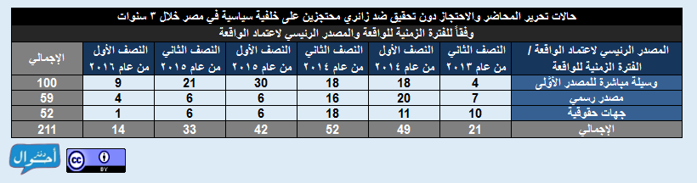](http://daftarahwal.com/wp-content/uploads/2016/08/1-time-source.png)

2- وفقاً للفترة الزمنية للواقعة ونوع مكان الاحتجاز

[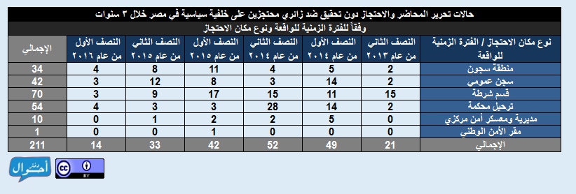](http://daftarahwal.com/wp-content/uploads/2016/08/2-time-detention-facility.png)

3- وفقاً للفترة الزمنية والإقليم الجغرافي للواقعة

[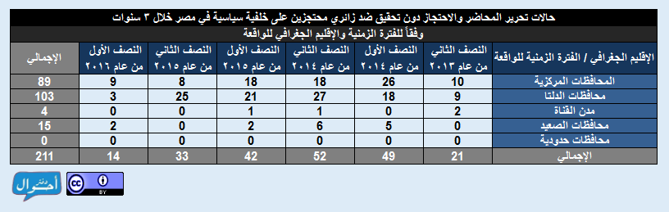](http://daftarahwal.com/wp-content/uploads/2016/08/3-time-region.png)

4- وفقاً للفترة الزمنية للواقعة والتحرك الأمني ضد الزائر

[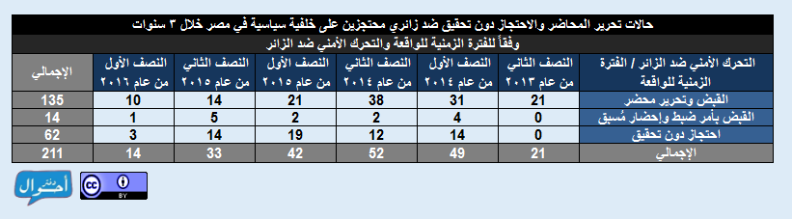](http://daftarahwal.com/wp-content/uploads/2016/08/4-time-security-moves.png)

5- وفقاً للفترة الزمنية للواقعة والنوع الاجتماعي للزائر

[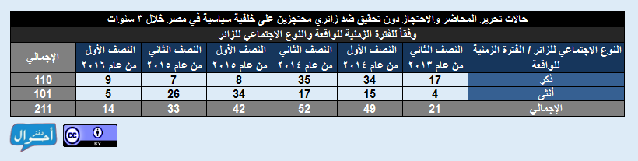](http://daftarahwal.com/wp-content/uploads/2016/08/5-time-gender.png)

6- وفقاً للفترة الزمنية للواقعة والمرحلة العمرية للزائر

[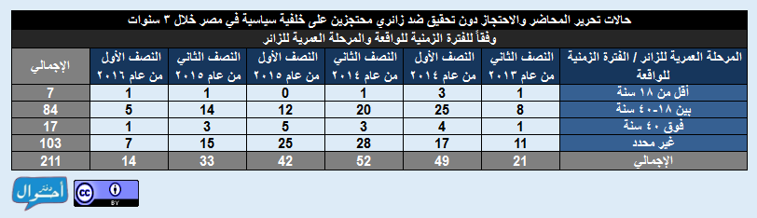](http://daftarahwal.com/wp-content/uploads/2016/08/6-time-age.png)

7- وفقاً للفترة الزمنية للواقعة والوضع القانوني للزائر

[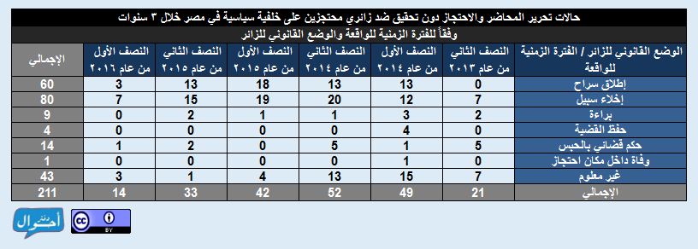](http://daftarahwal.com/wp-content/uploads/2016/08/7-time-legal-status.png)

8- وفقاً للتحرك الأمني ضد الزائر والنوع الاجتماعي للزائر

[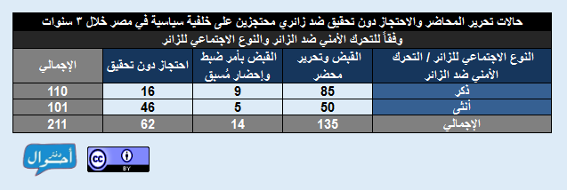](http://daftarahwal.com/wp-content/uploads/2016/08/8-security-moves-gender.png)

9- وفقاً للتحرك الأمني ضد الزائر والمرحلة العمرية للزائر

[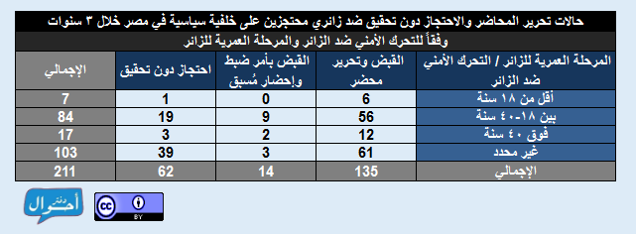](http://daftarahwal.com/wp-content/uploads/2016/08/9-security-moves-age.png)

10- وفقاً للتحرك الأمني ضد الزائر ونوع مهنة الزائر

[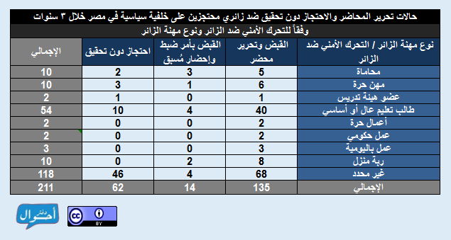](http://daftarahwal.com/wp-content/uploads/2016/08/10-security-moves-job.png)

11- وفقاً للتحرك الأمني ضد الزائر وصلة القرابة بين الزائر والمحتجز

[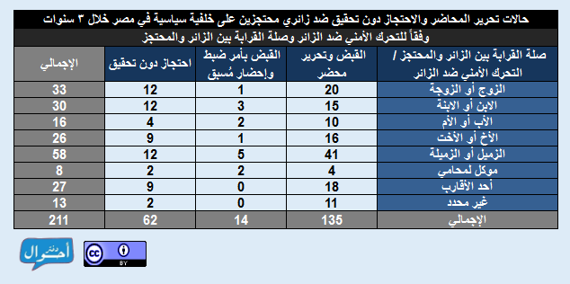](http://daftarahwal.com/wp-content/uploads/2016/08/11-security-moves-relatives.png)

12- وفقاً للتحرك الأمني ضد الزائر ونوع الواقعة المحبوس على خلفيتها المحتجز

[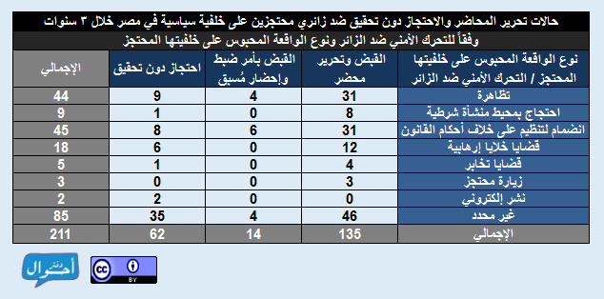](http://daftarahwal.com/wp-content/uploads/2016/08/12-security-moves-incident-type.png)

13- وفقاً للإقليم الجغرافي للواقعة ونوع مكان الاحتجاز

[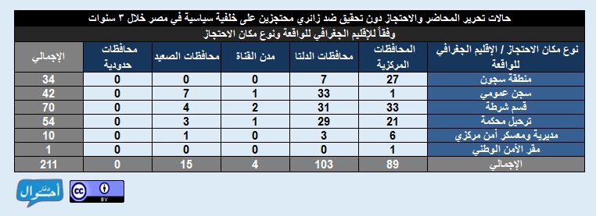](http://daftarahwal.com/wp-content/uploads/2016/08/13-region-detention-facility.png)

14- وفقاً للإقليم الجغرافي للواقعة والنوع الاجتماعي للزائر

[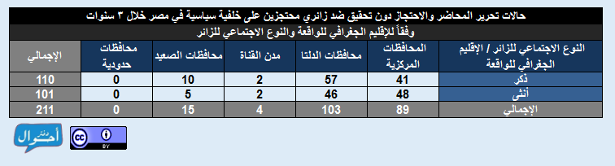](http://daftarahwal.com/wp-content/uploads/2016/08/14-region-gender.png)

15- وفقاً للإقليم الجغرافي للواقعة والمرحلة العمرية للزائر

[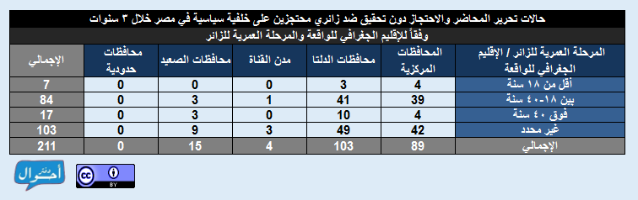](http://daftarahwal.com/wp-content/uploads/2016/08/15-region-age.png)

16- وفقاً لنوع مكان الاحتجاز والنوع الاجتماعي للزائر

[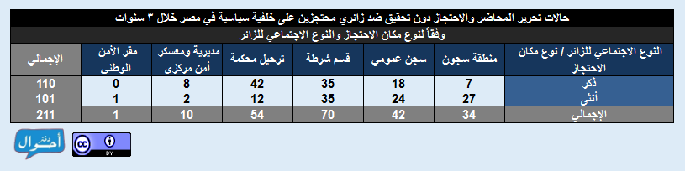](http://daftarahwal.com/wp-content/uploads/2016/08/16-detention-facility-gender.png)

17- وفقاً لنوع مكان الاحتجاز والمرحلة العمرية للزائر

[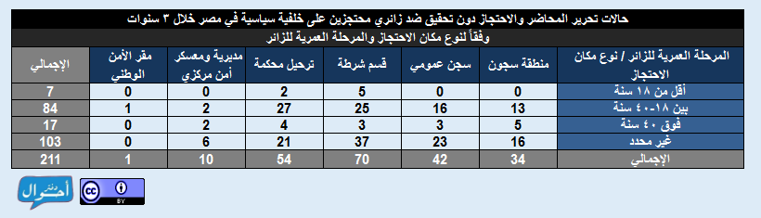](http://daftarahwal.com/wp-content/uploads/2016/08/17-detention-facility-age.png)

18- وفقاً لنوع مكان الاحتجاز ونوع مهنة الزائر

[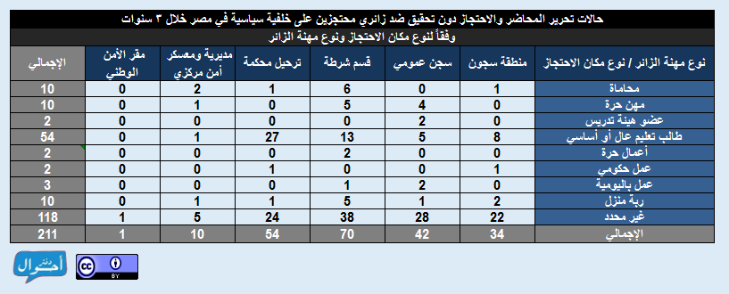](http://daftarahwal.com/wp-content/uploads/2016/08/18-detention-facility-job.png)

19- وفقاً لنوع مكان الاحتجاز ومدة حبس الزائر

[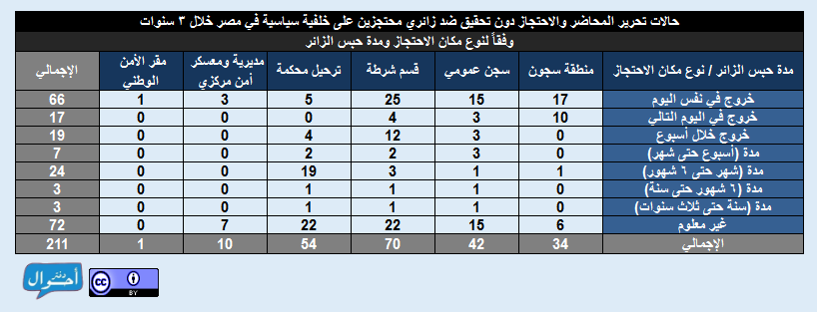](http://daftarahwal.com/wp-content/uploads/2016/08/19-detention-facility-detention-period.png)

20- وفقاً لنوع مكان الاحتجاز ومرحلة الإجراء الجنائي ضد الزائر

[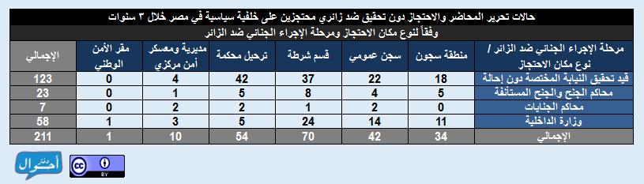](http://daftarahwal.com/wp-content/uploads/2016/08/20-detention-facility-criminal-procedure.png)

21- وفقاً للوضع القانوني للزائر والنوع الاجتماعي للزائر

[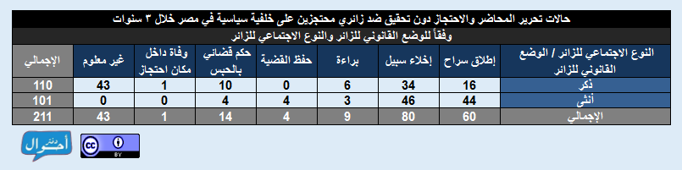](http://daftarahwal.com/wp-content/uploads/2016/08/21-legal-status-gender.png)

22- وفقاً للوضع القانوني للزائر والمرحلة العمرية للزائر

[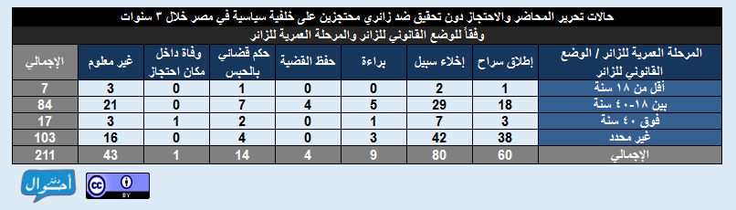](http://daftarahwal.com/wp-content/uploads/2016/08/22-legal-status-age.png)

23- وفقاً لمدة حبس الزائر والنوع الاجتماعي للزائر

[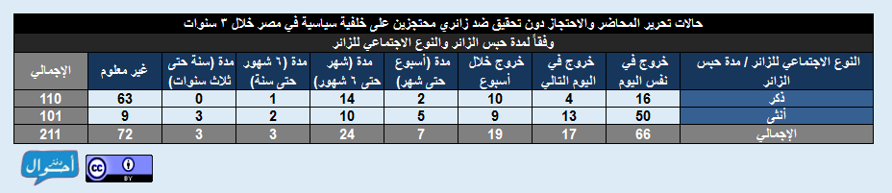](http://daftarahwal.com/wp-content/uploads/2016/08/23-detention-period-gender.png)

24- وفقاً لمدة حبس الزائر والمرحلة العمرية للزائر

[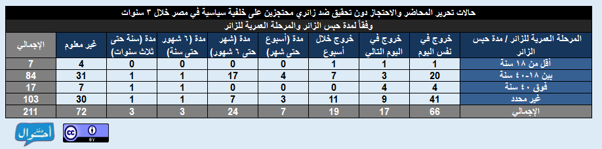](http://daftarahwal.com/wp-content/uploads/2016/08/24-detention-period-age.png)

25- وفقاً للإقليم الجغرافي للواقعة وكفالة إخلاء السبيل للزائر

[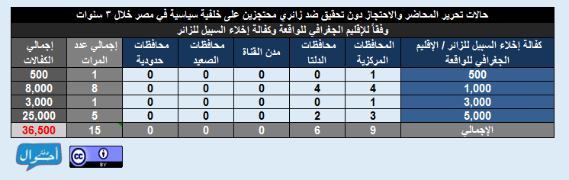](http://daftarahwal.com/wp-content/uploads/2016/08/25-bail-region.png)

26- حالات تحرير المحاضر والاحتجاز دون تحقيق ضد زائري محتجزين على خلفية سياسية في مصر خلال 3 سنوات – توزيع أماكن الاحتجاز

[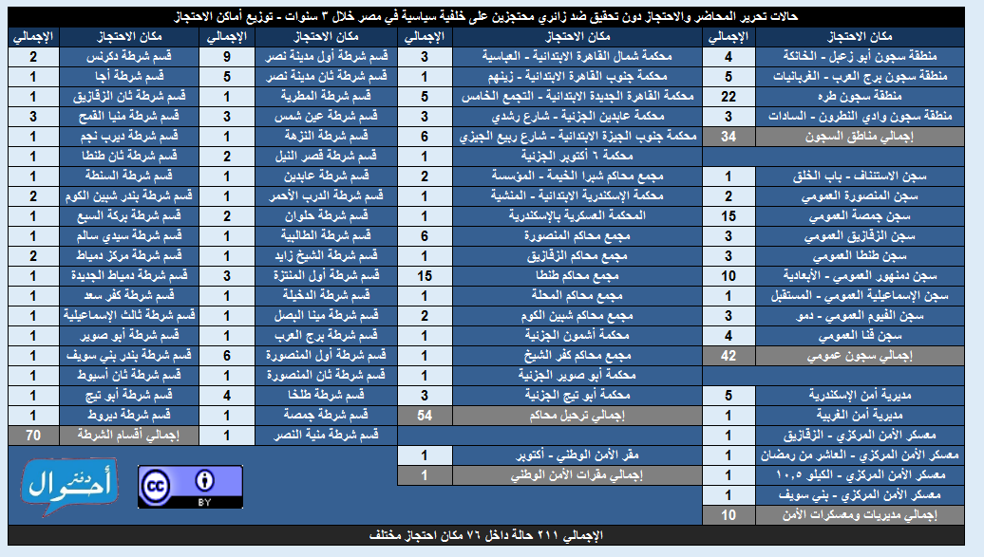](http://daftarahwal.com/wp-content/uploads/2016/08/26-detention-facility.png)

**رسوم بيانية**

للاطلاع على التقرير كاملا من [هنا](http://daftarahwal.com/2016/12/20/arrests-visits-inside-detention-facilities-abstract-ar/).

(لعرض الصور بحجم كامل يرجى الضغط عليها)

1- وفقاً للفترة الزمنية للواقعة

[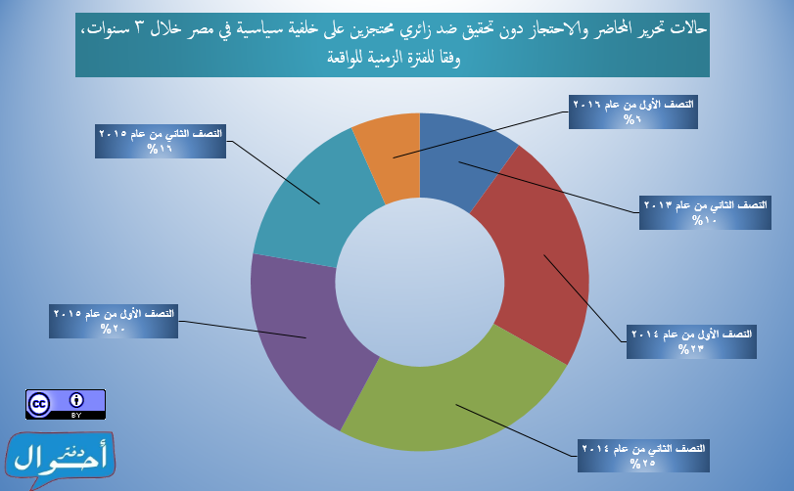](http://daftarahwal.com/wp-content/uploads/2016/08/1-time.png)

2- وفقاً للتحرك الأمني ضد الزائر والنوع الاجتماعي

[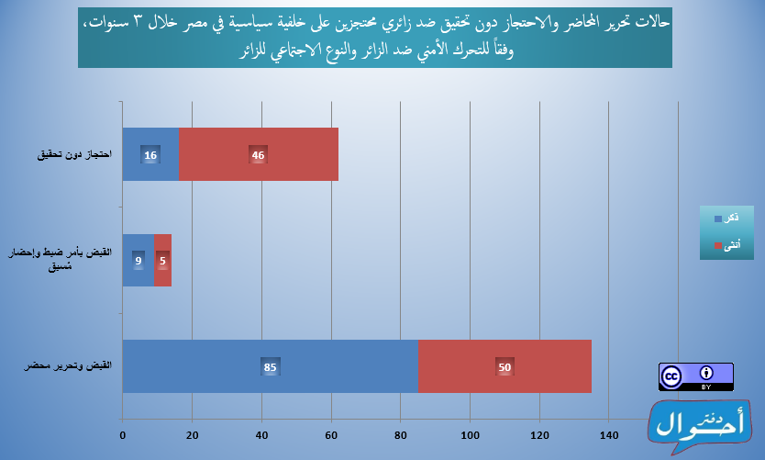](http://daftarahwal.com/wp-content/uploads/2016/08/2-security-moves-gender.png)

3- وفقاً للإقليم الجغرافي للواقعة والمرحلة العمرية للزائر

[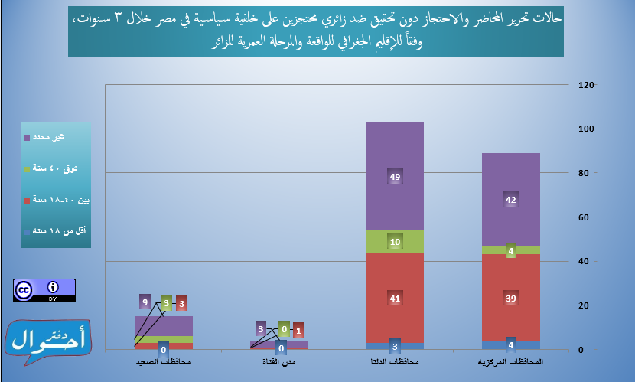](http://daftarahwal.com/wp-content/uploads/2016/08/3-region-age.png)

4- وفقاً لنوع مكان الاحتجاز حيث الواقعة

[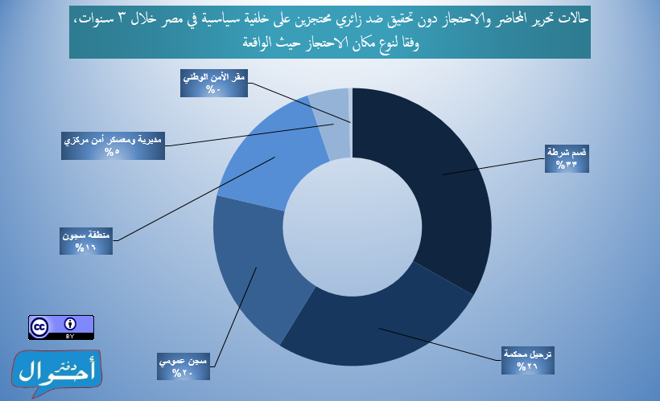](http://daftarahwal.com/wp-content/uploads/2016/08/4-detention-facility.png)

5- وفقاً للوضع القانوني للزائر والمرحلة العمرية للزائر

[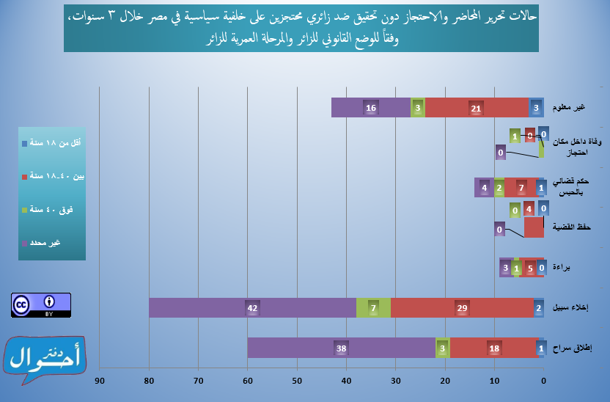](http://daftarahwal.com/wp-content/uploads/2016/08/5-legal-status-age.png)

6- وفقاً لمدة حبس الزائر والنوع الاجتماعي للزائر

[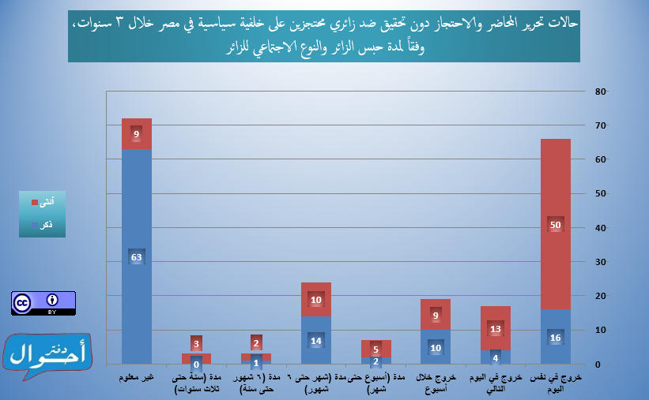](http://daftarahwal.com/wp-content/uploads/2016/08/6-detention-period-gender.png)

7- وفقاً لصلة القرابة بين الزائر والمحتجز

[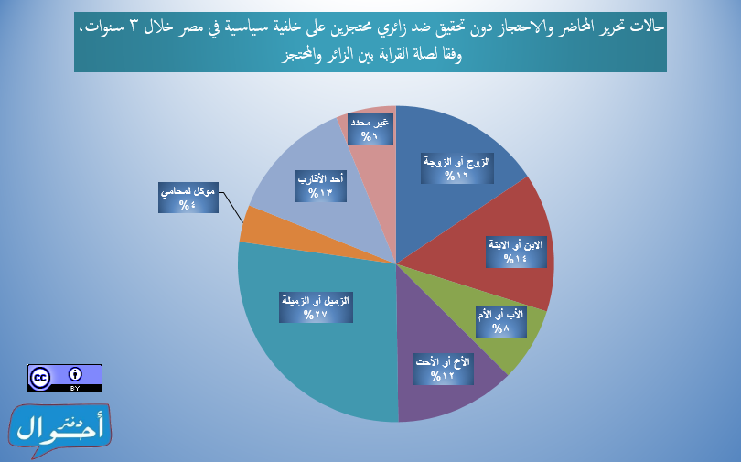](http://daftarahwal.com/wp-content/uploads/2016/08/7-relative.png)

8- وفقاً لنوع مهنة الزائر

[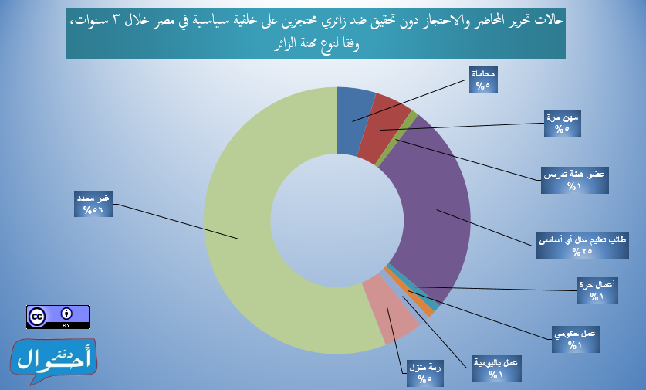](http://daftarahwal.com/wp-content/uploads/2016/08/8-job.png)

9- وفقاً لمرحلة الإجراء الجنائي ضد الزائر

[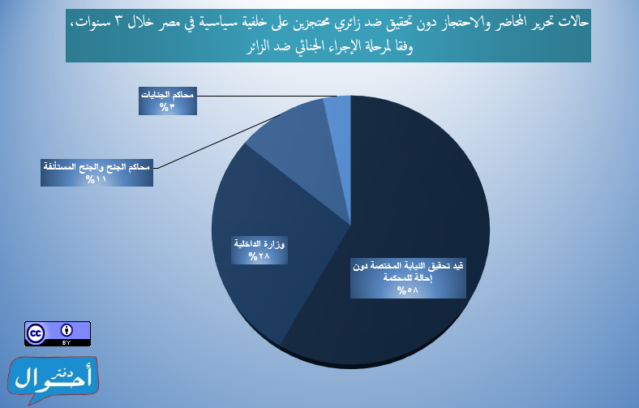](http://daftarahwal.com/wp-content/uploads/2016/08/9-criminal-procedure.png)